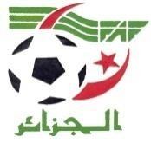

ARBITRES DU 8ème DE FINAL
DE LA COUPE D’ALGERIE JEUNES »
(U16/U18)- SAISON: 2015- 2016

- Catégorie : U16

JOURNEE DU : SAMEDI 05 MARS 2016

LIEUX 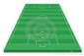 | RENCONTRES | HOR | Arb. directeur | 1er assistant | 2^{è} assistant
HELIOPOLIS  (BENTEBOULA.S) | CRB. HELIOPOLIS =  IRB. SOUGUEUR | 10H00 | BOUNIF | REFFED | FERHAH

- Catégorie : U18

JOURNEE DU : SAMEDI 05 MARS 2016
LIEUX | RENCONTRES | HOR | Arb. directeur | 1er assistant | 2^{è} assistant
ANNABA  (BOUZERED.H) | USM. ANNABA = MC. ORAN | 10H00 | MECHAIRIA | GANNAOUI | ARFI
TEBESSA  (OPOW 04 MARS) | US. TEBESSA = CRB. BECHAR | 12H00 | DAFRI | HAMLAOUI | BENKIRAT

